Hoofdstuk 3 opdracht bodem en bodemverontreiniging.
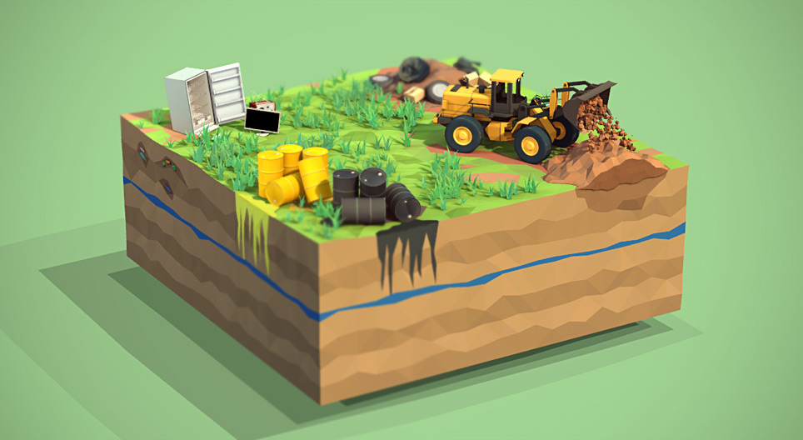

Klas | P34a2
Naam | Daniel Gamez

De chemische industrieën streven naar een circulaire economie. Daarnaast zoeken boeren voor nieuwe afzetmogelijkheden. Een mooi voorbeeld van een samenwerking tussen boer en chemie is het verwerken van suikerbieten tot een chemisch product. De suiker uit een suikerbiet kan als grondstof dienen voor bijvoorbeeld biomaterialen. Zo kan een proces van fermentatie de suiker omzetten in chemicaliën. Dit wordt ook wel bio-ethanol genoemd. Suikerbieten worden geteeld op voornamelijk op kleigrond, maar ook deels op zand.
Deze samenwerking brengt een aantal voordelen met zich mee.
- De Nederlandse economie wordt gestimuleerd.
- Het brengt welzijn voor de boeren die bieten verbouwen Boeren worden zo aandeelhouder van de productie van hoogwaardige producten. Om topkwaliteit te leveren worden er zowel bestrijdingsmiddelen als ook gewasbeschermingsmiddelen gebruikt.
- Verder zit er ook toekomst in het product. Want suiker zou een bestanddeel kunnen zijn om fossiele producten te kunnen vervangen.
Een andere product dat met circulaire economie te maken is de PET-fles. PET staat voor PolyEthyleenTereftalaat. Petflessen worden vervaardigd door de polymeerkorrels in een extruder te smelten en onder hoge druk in een mal te spuiten (spuitgieten). Hierbij ontstaan kleine buisjes die eruitzien als reageerbuisjes. Deze buisjes heten "pre-forms". Deze pre-forms worden vervolgens in een andere machine verwarmd tot een temperatuur tussen de glastemperatuur en de smelttemperatuur, zodat de pre-form zacht wordt. In geval van PET is dat tussen 80 °C en 250 °C. Meestal kiest men 180 °C, daar de PET daar ook het snelst kristalliseert. Daarna kan het in de mal in de uiteindelijke vorm worden geblazen. De flessen bestaan zowel in statiegelduitvoering als in de vorm van wegwerpverpakkingen.
PET plastic is bedoeld voor eenmalig gebruik, omdat bij hergebruik het aantal bacteriën snel kan toenemen in de fles.
Voordeel PET:
- Licht en sterk (Praktisch onbreekbaar. De inhoud van een PET-verpakking wordt dan ook goed beschermd);
- PET productie is veel duurzamer vergeleken met productie van andere verpakkingen. Dit omdat de verpakking minder energie bij de productie gebruikt;
- Daarnaast zorgt het lage gewicht van de PET-verpakkingen voor milieuvoordelen tijdens het transport. Lagere transportkosten, minder brandstofverbruik en ook minder CO2-uitstoot.
- PET-verpakking is volledig recyclebaar
Het bedrijfsleven is voorstander van eenmalig gebruik (PET), omdat winkels en supermarkten dan geen lege flessen meer hoeven in te nemen. Doorgaans worden wegwerpflessen met het overige huisvuil verbrand. In Nederland wordt 95% van de petflessen met statiegeld ingezameld en gerecycled.
Een ander voordeel van PET is dat het hygiënischer is. Er zitten veel minder micro-organismen in ons eten dan vroeger en het leidt tot minder voedselverspilling, en dat komt mede door het gebruik van plastic. Het nadeel is wel dat dioxine vrij komt bij het afbreken van de PET-fles. Dit kan namelijk kankerverwekkend zijn wanneer je het in grote hoeveelheden binnenkrijgt.

